Тема. Подтип: Crustacea (Branchiata) – Ракообразные (жабродышащие).
Цель: изучить внешнее и внутреннее строение, экологию представителей подтипа Ракообразных.

Задание 1. Рассмотрите отделы тела Ракообразных, на примере речного рака: найдите головогрудь (цефалоторакс), брюшко (абдомен), нарисуйте шейную борозду разделяющую головогрудь на цефалон и торакс отметьте их, нарисуйте контуры жаберно-сердечные бороздки, обведите карпакс рака, обозначьте рострум, цветом отметьте все конечности рака.
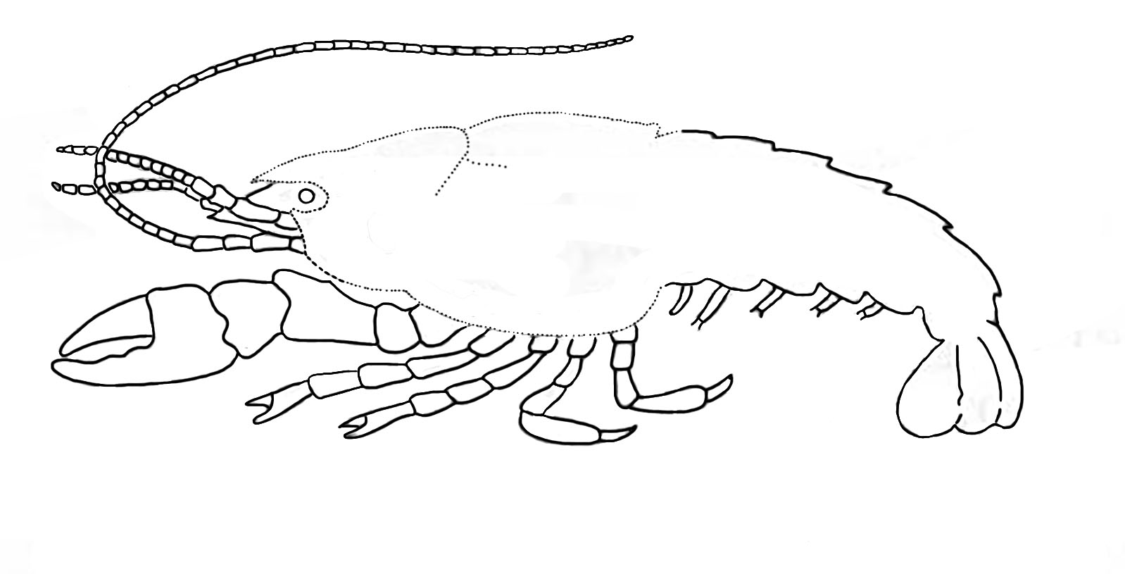
Обозначения
абдомен  цефалоторакс  цефалон  торакс | рострум  жаберно-сердечная бороздка  шейная борозда  карпакс

Задание 2. Рассмотрите конечности речного рака, уроподы, плеоподы, ноги грудного и головного отдела, разделите конечности по выполняемым функциям, обозначение подписать на рисунке.
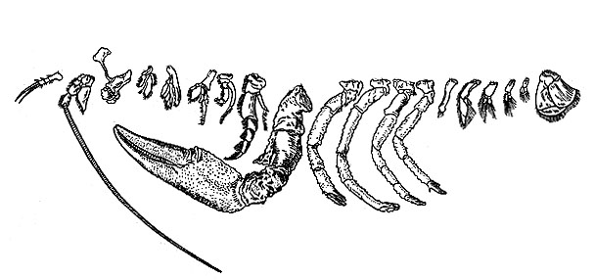
Задание 3. Рассмотрите строение конечности ракообразных, вам представлена схема строения двуветвистой конечности, основные элементы выделены цветом: протоподит, экзоподит, эндоподит, используя материалы учебника, практикума, обозначите (выделите цветом) эти части (протоподит, экзоподит, эндоподит) у конечностей речного рака. Зарисовку конечностей выполнять на предложенных рисунках.
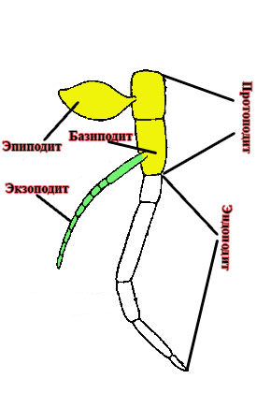 | 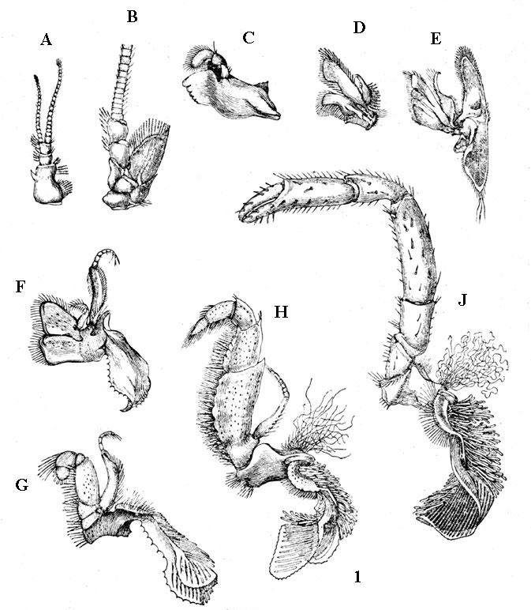
Сделайте вывод, о том какие функции выполняют конечности речного рака (A-J)
Задание 4. Рассмотрите основные системы органов ракообразных, сделайте обозначения.
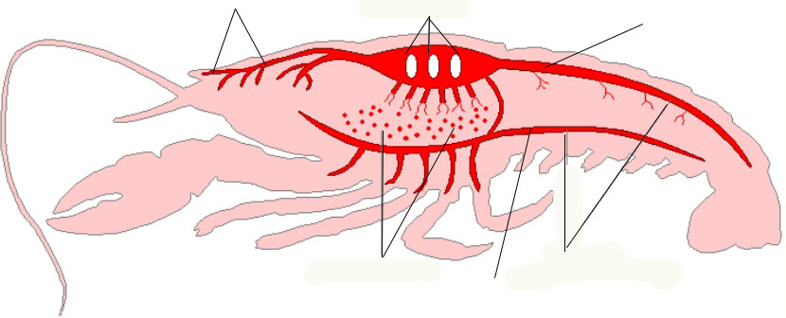

Кровеносная система.  1. Гемолимфа в полости тела;  2. Сердце  3. Передние артерии |  | 4. Верхняя брюшная артерия  5. Нижняя брюшная артерия  Отдельно, цветом выделите жабры
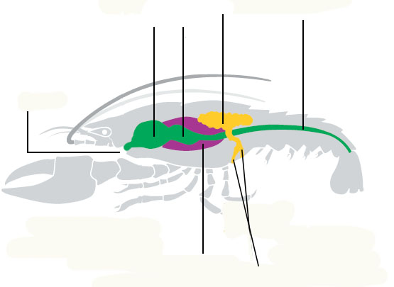
Пищеварительная  Рот  Жевательный отдел желудка  Цедильный отдел желудка  Печень  Кишечник | Половая  Гонады  Половые протоки
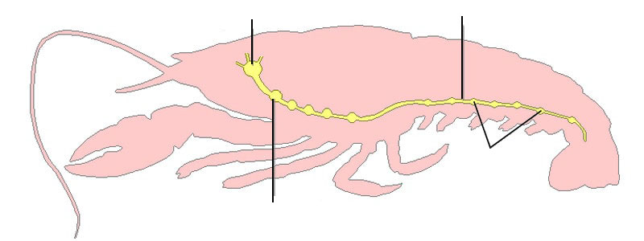
Нервная система:
1. Надглоточный нервный узел
2. Подглоточный нервный узел
3. Брюшные нервные узлы
4. Брюшная нервная цепочка
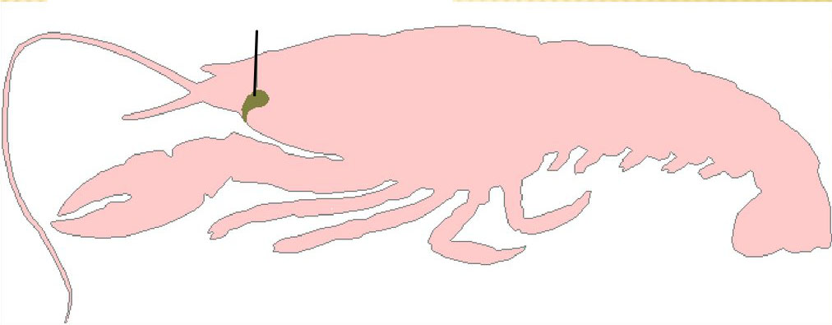
Выделительная система
1. Зеленая железа
Отдельно объясните, почему у такого крупного животного выделительная система не развита? сделайте вывод:

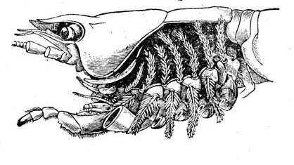
Дыхательная система:
1. Дыхательные лепестки (жабры) выделите цветом
Задание 5. Рассмотрите фотографии представителей ракообразных, укажите к какой систематической группе они относятся, укажите, где они обитают (место, экологическая ниша) и какую роль выполняют для экосистем.
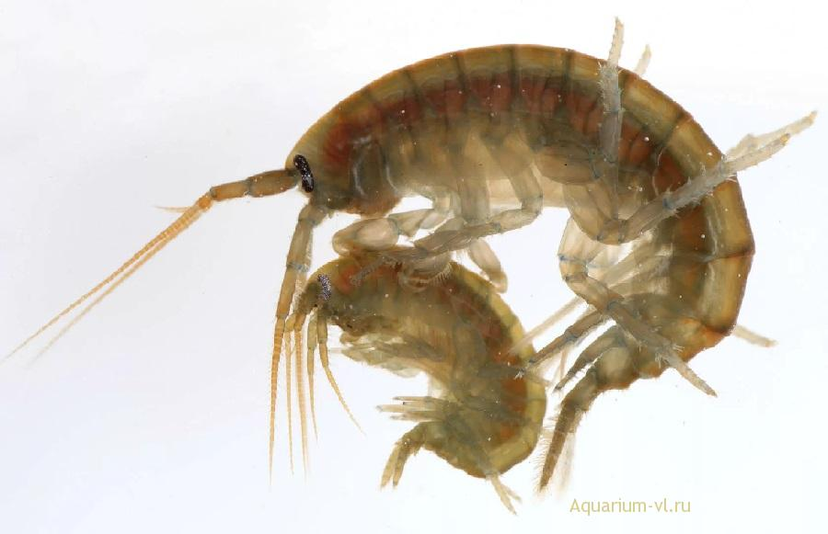
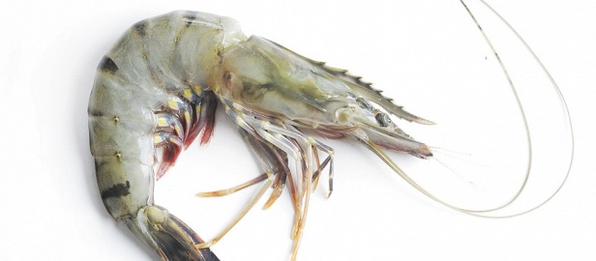
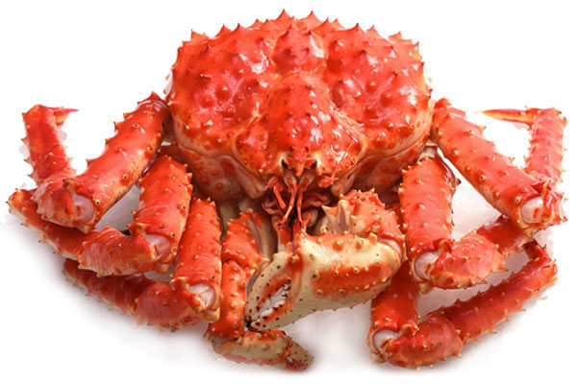
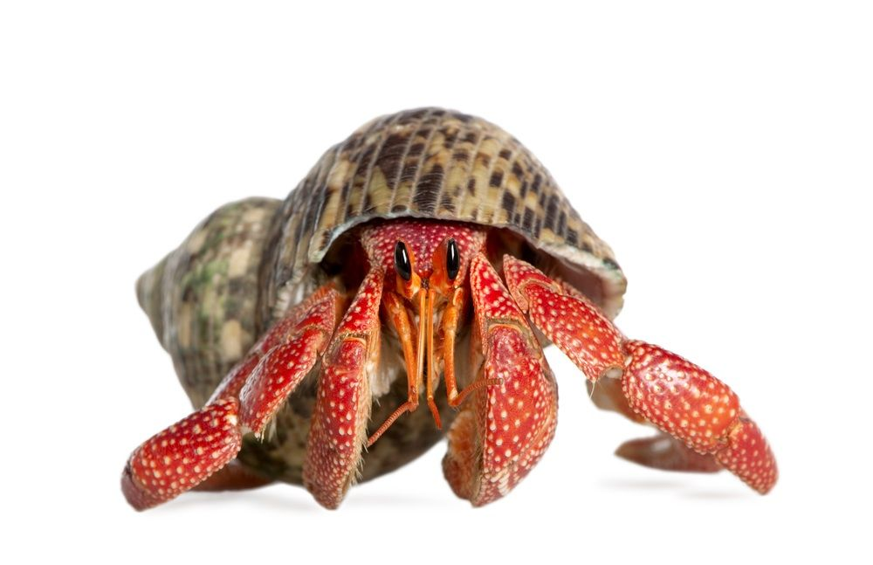

Термины (сделать на отдельном листе): уропода, гонопода, антеннула, антенна, мандибула, максилла, рострум, тельсон, экзоскелет, кутикула ракообразных, карпакс, жевательеый желудок, цедильный желудок, зеленая железа.

